NOM : | Prénom :
NOM : | Prénom :
La biodiversité qui nous entoure

Dans le parc du lycée Mariette : | 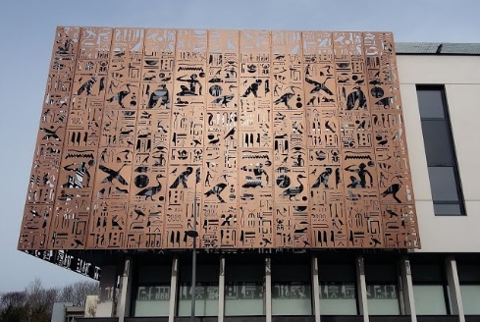
Photo de la branche d’un arbre à feuille simple | Etapes jusqu’à la détermination du nom :

Photo de la branche arbre à feuilles composées | Etapes jusqu’à la détermination du nom :

Photo d’un animal | Proposition de nom sans justification

A proximité du lycée | 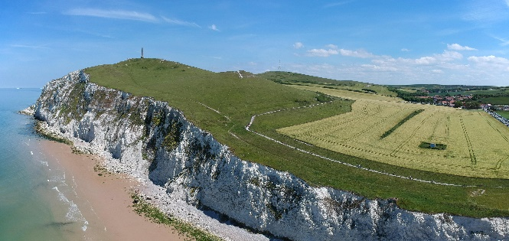  Cap blanc-Nez
Photo d’un être vivant du passé (fossile) | Etapes jusqu’à la détermination du nom :

Rechercher sur internet à quoi ressemblait l’espèce correspondant au fossile trouvé.  Insérer la photographie (texte à supprimer) | Indiquer le milieu de vie


